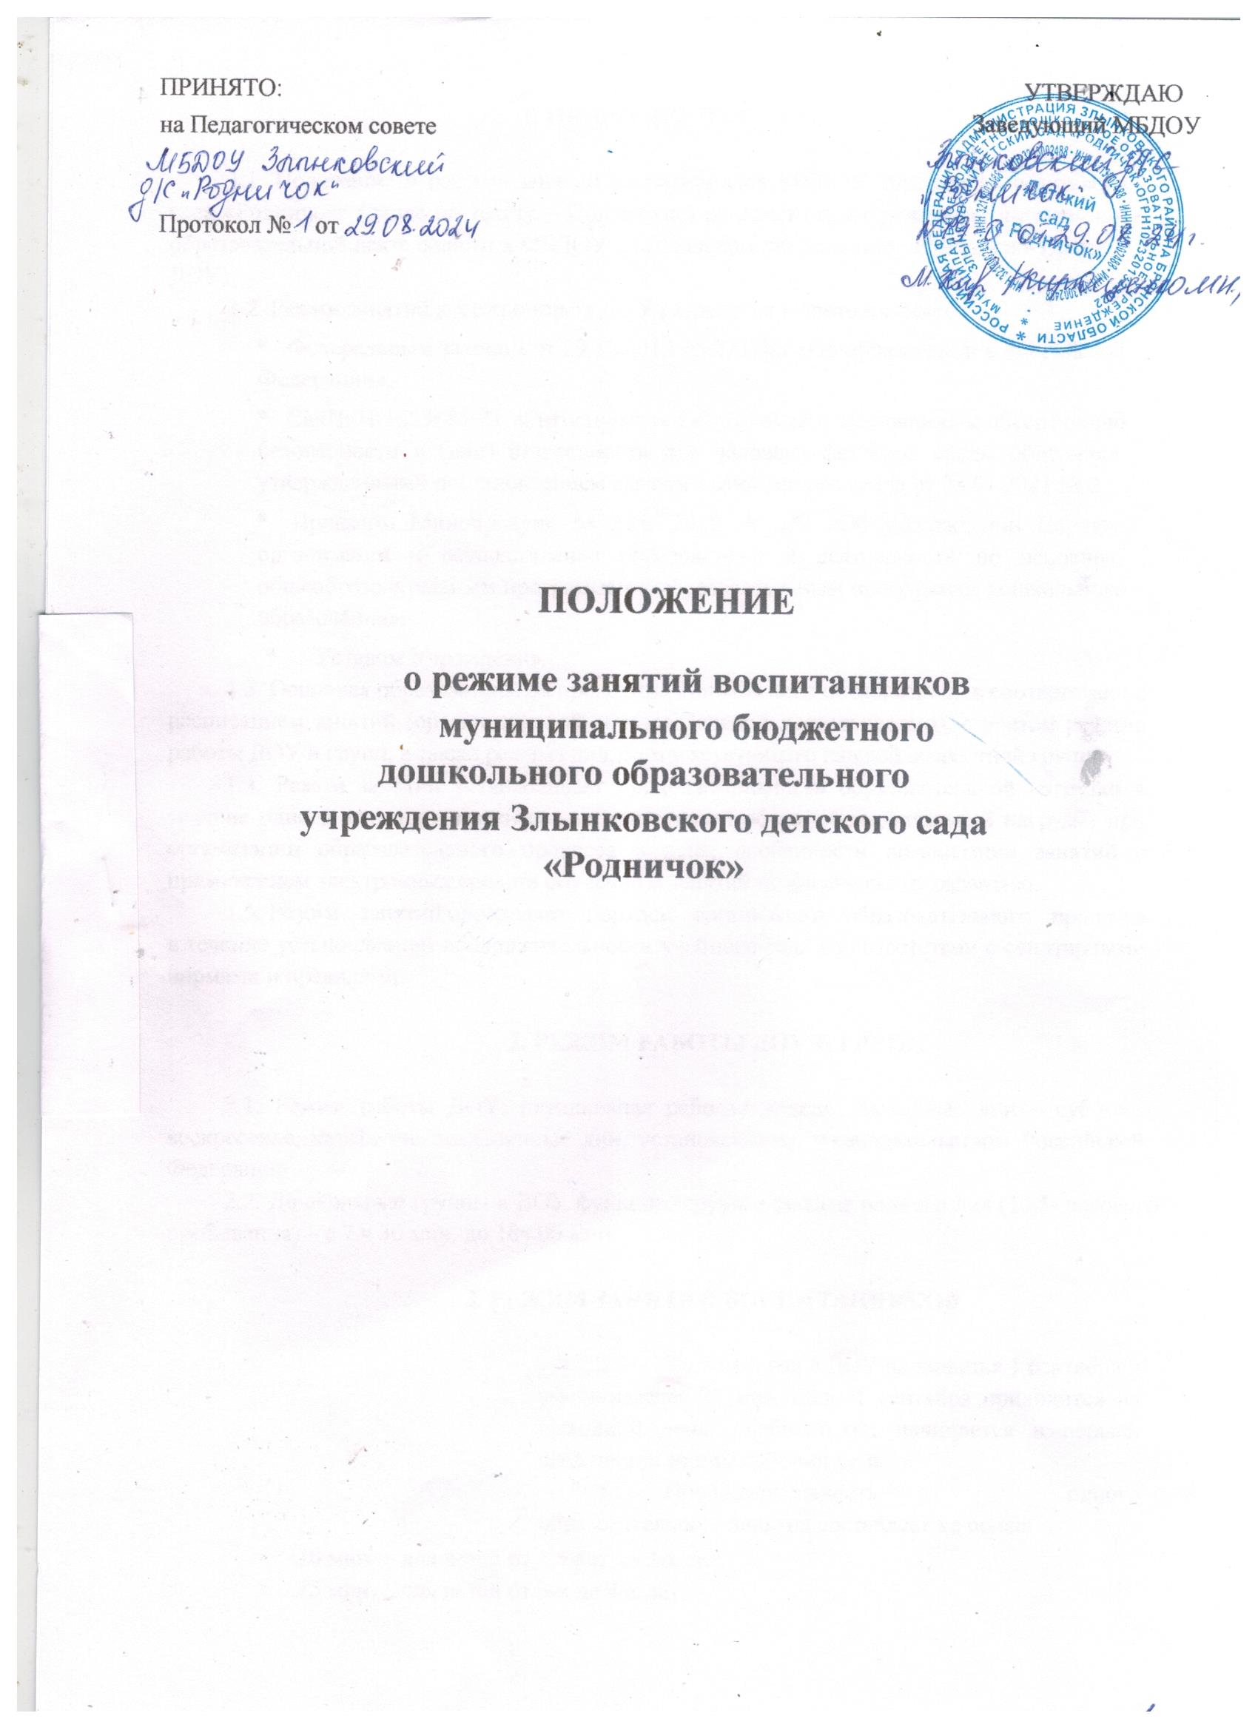

|  |  |
| --- | --- |
| ПРИНЯТО:  на Педагогическом совете | УТВЕРЖДАЮ  Заведующий МБДОУ |

Протокол № от

**ПОЛОЖЕНИЕ**

**о режиме занятий воспитанников**

**муниципального бюджетного дошкольного образовательного учреждения Злынковского детского сада «Родничок»**

# 1. ОБЩИЕ ПОЛОЖЕНИЯ

1.1. Положение о режиме занятий воспитанников МБДОУ Злынковского детского сада «Родничок» (далее по тексту – Положение) регламентирует режим организованной образовательной деятельности в МБДОУ Злынковском детском саду «Родничок» (далее – ДОУ).

1.2. Режим занятий воспитанников ДОУ разработан в соответствии с:

 Федеральным законом от 29.12.2012 № 273-ФЗ «Об образовании в Российской Федерации»,

 СанПиН 1.2.3685-21 «Гигиенические нормативы и требования к обеспечению безопасности и (или) безвредности для человека факторов среды обитания», утвержденными постановлением главного санитарного врача от 28.01.2021 № 2,

 Приказом Минобрнауки от 31.07.2020 № 373 «Об утверждении Порядка организации и осуществления образовательной деятельности по основным общеобразовательным программам – образовательным программам дошкольного образования»,

 Уставом Учреждения.

1.3. Основная образовательная программа дошкольного образования, в соответствии с расписанием занятий (организованной образовательной деятельностью), с учетом режима работы ДОУ и групп, а также режима дня, соответствующего каждой возрастной группы.

1.4. Режим занятий устанавливает продолжительность образовательной нагрузки в течение одного занятия и максимально допустимый объем образовательной нагрузки при организации образовательного процесса в день, особенности организации занятий с применением электронных средств обучения и занятий по физическому развитию.

1.5. Режим занятий определяет порядок организации образовательного процесса в течение установленной продолжительности учебного года в соответствии с санитарными нормами и правилами.

# 2. РЕЖИМ РАБОТЫ ДОУ И ГРУПП

2.1. Режим работы ДОУ: пятидневная рабочая неделя. Выходные дни – суббота, воскресенье, нерабочие праздничные дни, установленные законодательством Российской Федерации.

2.2. Дошкольные группы в ДОУ функционируют в режиме полного дня (10,5- часового пребывания) – с 7 ч 30 мин. до 18ч 00 мин.

1. **РЕЖИМ ЗАНЯТИЙ ВОСПИТАННИКОВ**

* 1. Учебный год в ДОУ начинается 1 сентября и заканчивается 31 мая. Если 1 сентября приходится на выходной день, учебный год начинается в первый следующий за ним рабочий день.
  2. Продолжительность одного образовательного занятия составляет не более:
* 10 мин. – для детей от 1,5 лет до 3-х лет;
* 15 мин. – для детей от 3-х до 4-х лет;
* 20 мин. – для детей от 4-х до 5 лет; • 25 мин. – для детей от 5 до 6 лет;
* 30 мин. – для детей от 6 до 7 лет.
  1. Занятия по реализации основных образовательных программ дошкольного образования для всех возрастных групп начинаются не ранее 09.10 и заканчиваются не позже 17.00.
  2. Во время занятий педагогические работники проводят соответствующие физические упражнения (физкультминутки, ритмические упражнения).
  3. Перерывы между занятиями составляют не менее 10 мин.

# 4. РЕЖИМ ЗАНЯТИЙ С ПРИМЕНЕНИЕМ ЭЛЕКТРОННЫХ СРЕДСТВ ОБУЧЕНИЯ

4.1. Занятия с использованием электронных средств обучения проводятся в возрастных группах от 5 лет и старше.

4.2. Непрерывная и суммарная продолжительность использования различных типов ЭСО на занятиях составляет:

4.3. Для воспитанников 5-7 лет продолжительность непрерывного использования экрана с демонстрацией обучающих фильмов, программ или иной информации, предусматривающих ее фиксацию в тетрадях воспитанниками, составляет 5–7 минут.

4.4. Во время занятий с использованием электронных средств обучения педагогические работники проводят гимнастику для глаз.

1. **РЕЖИМ ФИЗИЧЕСКОГО РАЗВИТИЯ ВОСПИТАННИКОВ**

* 1. Занятия по физическому развитию основной образовательной программы дошкольного образования
  2. Продолжительность одного образовательного занятия по физическому развитию составляет не более:
* 10 мин. – для детей от 1,5 лет до 3-х лет;
* 15 мин. – для детей от 3-х до 4-х лет;

* 20 мин. – для детей от 4-х до 5 лет;
* 25 мин. – для детей от 5 до 6 лет;
* 30 мин. – для детей от 6 до 7 лет.
  1. Один раз в неделю для детей 5 - 7 лет круглогодично организовываются занятия по физическому развитию на открытом воздухе, проведение которых определяется старшим воспитателем ДОУ в зависимости от климатических условий. При неблагоприятных погодных условиях физкультурное занятие проводится в физкультурном зале.

* 1. Продолжительность детей нахождения в бассейне составляет:
* 15-20 мин. – для детей от 3-х до 4-х лет;
* 20-25 мин. – для детей от 4-х до 5 лет;
* 25-30 мин. – для детей от 5 до 6 лет; • 25-30 мин. – для детей от 6 до 7 лет.

# 6. ОТВЕТСТВЕННОСТЬ

6.1. Администрация ДОУ, воспитатели, педагоги – специалисты несут ответственность за охрану жизни и здоровья детей, реализацию в полном объеме режима занятий воспитанников, качество реализуемых образовательных программ, соответствие применяемых форм, методов и средств организации образовательного процесса возрастным, психофизиологическим особенностям детей.

6.2. Администрация ДОУ контролирует выполнение Программы, организацию непосредственной образовательной деятельности, совместной деятельности, а также использование методик воспитания и обучения детей.

6.3. Настоящее Положение принято на Педагогическом совете ДОУ с учетом мнения Совета родителей (законных представителей) и утверждено заведующим ДОУ.